Anleitung für das Braillebild: Flugzeug
große Variante: 13 Zeilen mit bis zu 26 Formen
kleine Variante: 7 Zeilen mit bis zu 10 Formen

Wohin soll die Reise gehen? – Das Flugzeug
Heute geht es hoch hinaus. Wir fliegen über Dörfer, Städte, Wälder und Seen. Wohin wird uns die Reise führen? Vielleicht nach Indien oder Argentinien?
Unsere beiden Flugzeuge auf dem Bild unterscheiden sich nur in der Größe. Beide Flugzeugnasen zeigen nach rechts. Wenn wir von oben auf die Flugzeuge schauen, sehen wir am Rumpf rechts und links die Tragflächen und am Ende des Flugzeuges die Heckruder.
Spielidee: Braille mehrere kleine Flugzeuge auf Karten und gib sie als Flugtickets aus. Vergiss nicht, die Sitznummern draufzuschreiben.
In welches Land würdest du gern reisen? Schreibe deinen Favoriten unter das Bild.

So geht’s
Tippe die Zeichen mit Hilfe der folgenden Anleitung auf der Punktschriftmaschine. Zwei oder drei Großbuchstaben wie zum Beispiel „AU“ oder „SCH“ sind Kürzungen. Alle Zeichen findest du in unserem Alphabet.

So geht das große Flugzeug:
- 8mal Leerzeichen, EI, 3mal c, Satzpunkt
- 9mal Leerzeichen, AU, 2mal Leerzeichen, Punkt 4, Satzpunkt
- 10mal Leerzeichen, AU, 2mal Leerzeichen, Punkt 4, Satzpunkt
- 2mal Leerzeichen, Punkt 6, Bindestrich, Satzpunkt, 6mal Leerzeichen, AU, 2mal Leerzeichen, Punkt 4, Satzpunkt
- 3mal Leerzeichen, AU, Punkt 4, Satzpunkt, 6mal Leerzeichen, AU,
2mal Leerzeichen, Punkt 4, Satzpunkt
- 4mal Leerzeichen, AU, IE, 6mal Bindestrich, IE, 3mal Bindestrich, IE, 8mal Bindestrich
- 3mal Leerzeichen, Punkt 5, k, 20mal Leerzeichen, o
- 4mal Leerzeichen, ÄU, EI, 6mal c, EI, 3mal c, EI, 8mal c
- 3mal Leerzeichen, ÄU, Punkt 6, a, 6 Leerzeichen, ÄU,
2mal Leerzeichen, Punkt 6, a
- 2mal Leerzeichen, Punkt 4, c, a, 6mal Leerzeichen, ÄU,
2mal Leerzeichen, Punkt 6, a
- 10mal Leerzeichen, ÄU, 2mal Leerzeichen, Punkt 6, a
- 9mal Leerzeichen, ÄU, 2mal Leerzeichen, Punkt 6, a
- 8mal Leerzeichen, IE, 3mal Bindestrich, a

So sieht das Bild aus
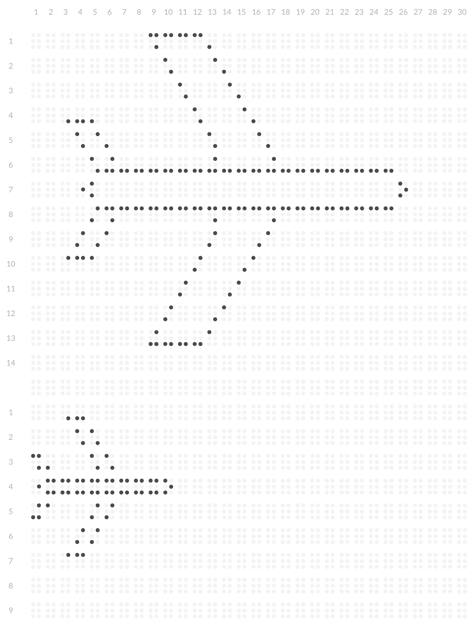

So geht das kleine Flugzeug:
- 2mal Leerzeichen, Punkt 6, Bindestrich
- 3mal Leerzeichen, 2mal AU
- EI, Satzpunkt, 2mal Leerzeichen, 2mal AU
- Punkt 5, 8mal x, o
- IE, a, 2mal Leerzeichen, 2mal ÄU
- 3mal Leerzeichen, 2mal ÄU
- 2mal Leerzeichen, Punkt 4, c

So sieht das Bild aus

